Одузимање троцифрених бројева

1. Израчунај поступно:

200-120= _________________________________________________

382-137= _________________________________________________

895-386= ( ___ - ___ ) - ___ - ___ = ___ - ___ - ___ = ___ - ___ = ___

340-140= ( ___ - ___ ) - ___ = ___ - ___ = ___

2. Израчунај разлику бројева изнад сваког Деда Мраза. Добијену разлику повежи линијом са новогодишњом чарапом изнад које се налази тачно решење.

761-409 400- 170 292- 137

j0183290 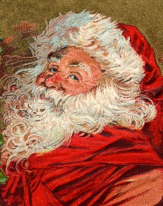 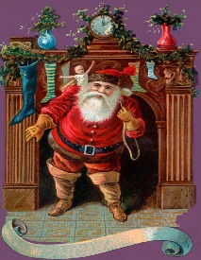

230 352 155

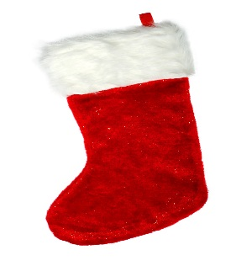 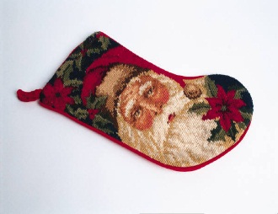 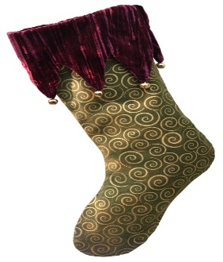

761-409____________________________________________________________________

400-170____________________________________________________________________

292-137____________________________________________________________________

Попуни табеле рачунајући:

-130

|  |  |
| --- | --- |
| 750 |  |
| 290 |  |

-147

|  |  |
| --- | --- |
| 492 |  |
| 500 |  |

1. Збир је 542. Један сабирак је 238. Који број је други сабирак?

Решење: ___________________________________________________________________

Одговор: __________________________________________________________________

1. Небојша је прочитао 167 страна своје омиљене књиге. Колико још страна Небојша треба да прочита, ако књига има укупно 392 стране?

Решење: ___________________________________________________________________

Одговор: __________________________________________________________________